Выписка из Вестника Мининского сельсовета

Венгеровского района Новосибирской области

Периодическое печатное издание органа местного самоуправления

Мининского сельсовета

Венгеровского района Новосибирской области

вестник

№ 20 от 31.10.2023 г.

Решения Совета депутатов.

Постановления администрации Мининского сельсовета.

разъяснения прокуратуры.

Учредитель/Издатель: администрация Мининского сельсовета

Венгеровского района Новосибирской области

632266 Новосибирская область, Венгеровский район, с. Минино,

ул. Центральная 55/1.

Редактор: Рыбина И.В.

Тираж 10 экз. бесплатно

**разъяснения прокуратуры.**

**ПРЕДСЕДАТЕЛЬ**

**СОВЕТА ДЕПУТАТОВ МИНИНСКОГО**

**СЕЛЬСОВЕТА ВЕНГЕРОВСКОГО РАЙОНА**

**НОВОСИБИРСКОЙ ОБЛАСТИ**

**РАСПОРЯЖЕНИЕ**

31.10.2023 с. Минино № 1

О созыве тридцать третьей сессии

Совета депутатов Мининского сельсовета Венгеровского района

Новосибирской области 6 созыва

В соответствии с пунктом 3 части 3 статьи 23 Устава сельского поселения Мининского сельсовета Венгеровского муниципального района Новосибирской области:

1. Созвать тридцать третью сессию Совета депутатов Мининского сельсовета Венгеровского района Новосибирской области 6 созыва 08 ноября 2023 года в 15-00 часов в администрации Мининского сельсовета Венгеровского района Новосибирской области, находящейся по адресу: 632266, Новосибирская область, Венгеровский район, с. Минино, ул. Центральная, 51/2.

2. Внести на рассмотрение Совета депутатов Мининского сельсовета Венгеровского района Новосибирской области следующие вопросы:

- об объявлении конкурса по отбору кандидатур на должность Главы Мининского сельсовета Венгеровского района Новосибирской области и формировании конкурсной комиссии;

* о внесении изменений в решение Совета депутатов Мининского сельсовета Венгеровского района Новосибирской области от 22.07.2022 г. № 2 «Правила по благоустройству территории Мининского сельсовета Венгеровского района Новосибирской области»;
* о внесении изменений в решение Совета депутатов Мининского сельсовета Венгеровского района Новосибирской области от 14.10.2022 № 1 «О муниципальном дорожном фонде Мининского сельсовета Венгеровского района Новосибирской области»;

# - о внесении изменений в решение Совета депутатов Мининского сельсовета Венгеровского района Новосибирской области от 27.07.2023 № 3 «Об утверждении порядка сообщения лицами, замещающими муниципальные должности Мининского сельсовета Венгеровского района Новосибирской области, о возникновении личной заинтересованности при осуществлении полномочий, которая приводит или может привести к конфликту интересов»;

* О внесении изменений в решение Совета депутатов Мининского сельсовета Венгеровского района Новосибирской области от 27.12.2021 № 4 "Об утверждении Положения "Об оплате труда Главы Мининского сельсовета Венгеровского района Новосибирской области, муниципальных служащих администрации Мининского сельсовета Венгеровского района Новосибирской области";
* О принятии к сведению отчета об исполнении бюджета Мининского сельсовета Венгеровского района Новосибирской области за 3 квартал 2023 года.

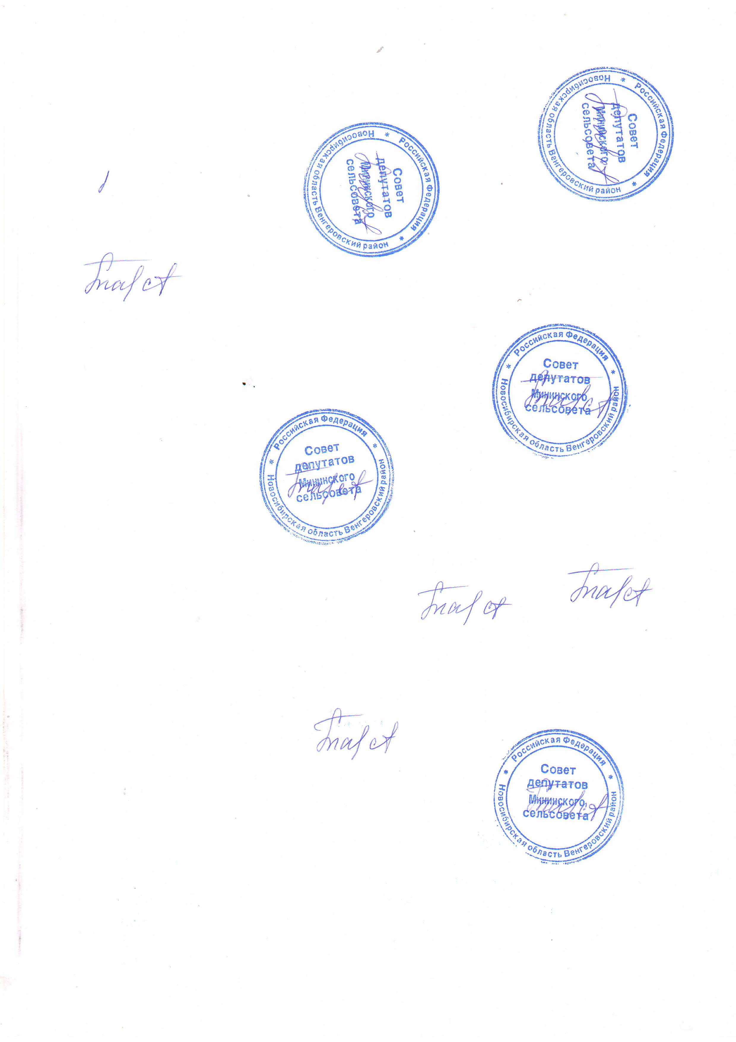

Е.И. Тарасова